**工厂使用现场制氮机的优势**

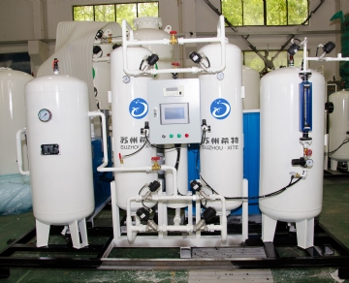

苏州希特在空分领域持续不断的创新投资，从而确保我们可以为客户提供最高质量的制氮机系统和充氮站。我们不断的为客户提供便利，因为我们的现场制氮发生器可以为客户提供多种不同的纯度级别，这些都来自同一台机器。此外，PSA 系统可以很轻松地与当前的流水线系统集成。

现场氮气发生器提的优势

易于安装和维护——我们为客户提供的制氮机安装简单。

流速——从 10 到 75,000 SCFH。

纯度水平——从 95% 到 99.9995%。

无限供应氮气——我们的客户不再需要担心在项目中间氮气耗尽，因为我们的现场制氮机为流水线提供无限供应的氮气。储罐可以通过氮气加注站轻松加注。

易于使用的触摸屏控制 ——允许客户设置纯度等级、查看操作图、诊断问题并解决和遵循维护计划进行有效维护。

一台多功能机器– 提供多种不同的纯度等级。

一个完全自动化的系统——现场气体系统现场氮气发生器在感应到下游需求时自动开始生产氮气。

可靠——十多年来，我们的系统无论是在高海拔地区，还是在寒冷等比较恶劣的环坏下运行。

我们的现场制氮机成本优势

与购买钢瓶、散装或杜瓦瓶相关的成本相比，现场生产氮气为我们的客户节省了大量成本。

一次性设备投入，无需长期合同、罐体租赁成本和供应商的价格上涨，使用我们的制氮机后即可快速获得投资回报。平均而言，我们的系统在 18 个月内收回成本。

由于维护有限且空气与氮气的比率低，与现场气体系统现场氮气发生器相关的运营成本最低。

现场气体系统现场氮气发生器是可扩展的

当我们的客户想要扩展他们的系统时，他们可以利用我们的设备扩展计划。

现场制氮机很灵活

当前的液氮系统可以用现场气体系统的现场氮气发生器代替或增强；